CONTRAT DE LOCATION SAISONNIERE

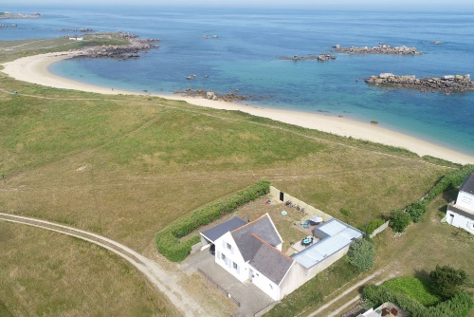
Entre les soussignés :
Nom : M. & Mme Cadiou Xavier
Adresse: 4 rue Paulin de Fréminville – 35740 Pacé - France
Tel : 02.23.46.37.33 - Mobile : 06.81.26.64.15 – Fax : 02.98.69.95.12
dénommé le bailleur d’une part,
et :
Monsieur / Madame :
Adresse :
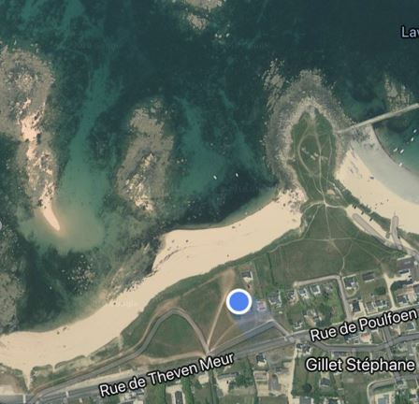
Pays :
Tel : Mobile (important) :
Email :
dénommé le preneur d’autre part,

Il a été convenu d'une location saisonnière pour la période
du / /202 au : / /202

Nombre de personnes : ….
Enfants : Oui Non Nombre .... et âge ………(pour mieux vous servir)
Bébé : Oui Non Nombre .... et âge ………(pour mieux vous servir)
Animal (Chien / Chat) Oui Non Nombre ....

Adresse de la location : 5 rue de Theven Meur, 29430 Plouescat – France

Montant du loyer : € charges comprises, à l'exclusion des charges mentionnée plus bas.
Les arrhes de 25% sont à verser par le preneur. : € – La réservation est confirmée à la réception de ce montant (un chèque par courrier à l’ordre de M. Cadiou - ou un virement).
Le solde de € ainsi qu’un dépôt de garantie (caution) de 300 € devront être versés le jour de la remise des clés, soit le / /202 – La caution vous sera rendue le jour du départ. Pourront se soustraire les dégâts/détériorations commis durant le séjour.

Fait en deux exemplaires à Plouescat le / 202

Le Bailleur Le locataire (précédé de « lu et approuvé »)

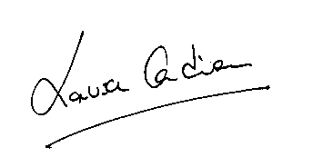

CONDITIONS GENERALES

La présente location est faite aux conditions ordinaires et de droit en pareille matière et notamment à celles ci-après que le preneur s’oblige à exécuter, sous peine de tous dommages et intérêts et même de résiliations des présentes, si bon semble au mandataire et sans pouvoir réclamer la diminution du loyer.

- Les heures d’arrivée sont : le samedi après-midi à 16h00 : / /202
Les heures de départ sont : le samedi matin pour 10h00 : / /202

- Il est convenu qu'en cas de désistement : - du locataire :
- à plus d'un mois avant la prise d'effet du bail, le locataire perd les arrhes versées,
- à moins d'un mois avant la prise d'effet du bail, le locataire versera la différence entre les arrhes et l'équivalent du loyer total, à titre de clause pénale.
- du bailleur :
- dans les sept jours suivant le désistement, il est tenu de verser le double des arrhes au locataire.

- Si un retard de plus de quatre jours par rapport à la date d’arrivée prévue n’a pas été signalé par le preneur, le bailleur pourra de bon droit, essayer de relouer le logement tout en conservant la faculté de se retourner contre le preneur.

c) Obligation d’occuper les lieux personnellement, de les habiter “ en bon père de famille ” et de les entretenir. Toutes les installations sont en état de marche et toute réclamation les concernant survenant plus de 24 h après l’entrée en jouissance des lieux, ne pourra être admise. Les réparations rendues nécessaires par la négligence ou le mauvais entretien en cours de location, seront à la charge du preneur. Obligation de veiller à ce que la tranquillité du voisinage ne soit pas troublée par le fait du preneur ou de sa famille.

d) Les locaux sont loués meublés avec matériel de cuisine, vaisselle, verrerie, couvertures et oreillers, tels qu’ils sont dans l’état descriptif ci-joint. S’il y a lieu, le propriétaire ou son représentant seront en droit de réclamer au preneur à son départ, le prix du nettoyage des locaux loués (fixé forfaitairement à 70 Euros), la valeur totale au prix de remplacement des objets, mobiliers ou matériels cassés, fêlés, ébréchés ou détériorés et ceux dont l’usure dépasserait la normale pour la durée de la location, le prix de nettoyage des couvertures rendues sales, une indemnité pour les détériorations de toute nature concernant les rideaux, papiers peints, plafonds, tapis, moquette, vitres, literie, etc. ...

e) Le bailleur s'engage à assurer le logement contre les risques locatifs pour le compte du locataire, ce dernier ayant l'obligation de lui signaler, dans les 24 h, tout sinistre survenu dans le logement, ses dépendances ou accessoires.

f) Le dépôt de garantie devra être payé par chèque. Il sera restitué le jour du départ du locataire sauf en cas de retenue.

g) Le preneur ne pourra s’opposer à la visite des locaux, lorsque le propriétaire ou son représentant en feront la demande.

Le bailleur Le locataire

ETAT DESCRIPTIF

http://www.bretagneparadise.com

Adresse du lieu loué : 5 rue de Theven Meur, 29430 Plouescat - France

Type de location : Maison
Surface habitable : 100 m²

Exposition : Sud

Terrain : 500 m² (clos).
Plage : en face

Facilités :
Couchage : 3 Chambres (2 lits double (1.60) + 2 lits une place (90) + 1 lit bébé), salle de bain (douche).
Salon/Séjour : Canapés & fauteuils, Table de salon, TV sat - Wifi
Cuisine entièrement équipée : Evier, Rangements, Table de cuisine, plaques à induction, four traditionnel et micro onde, tous les instruments nécessaires à la cuisine et à la cuisson des crustacés. Appareil à crêpe, à raclette.
Divers : Lave linge, salon de jardin, Barbecue, lits de soleil, parasol, livre enfants, romans, BD, jeux de société, râteaux pour pêche à pied, 5 vélos VTT (adultes en enfants), 2 Paddle …

CHARGES

Electricité : gratuite

Chauffage : gratuit
Eau : gratuit
Ménage : 70 € (si non fait)
Draps : fournis
Linge de maison : non fourni
Animaux : 3€/ jour/animal

Les 5 Vélos sont fournis gratuitement – on vous demande tout de même d’en prendre soin… (ex : ne pas rouler sur la plage / eau de mer)

